Συμμετοχή στο ευρωπαικό πρόγραμμα Etwinning “My friends and I” - Δραστηριότητες πρώτου μήνα

Ο πρώτος μήνας του προγράμματος e-twinning "My friends and i" ολοκληρώθηκε και τα παιδιά από τα δύο ολοήμερα τμήματά μας έχουν ήδη συμμετέχει σε πολύ ενδιαφέρουσες δραστηριότητες που μας αναθέτουν οι διοργανωτές του. Έτσι, έως τώρα τα παιδιά :
-έφτιαξαν τα δικά τους πορτρέτα χρησιμοποιώντας νερομπογιές.
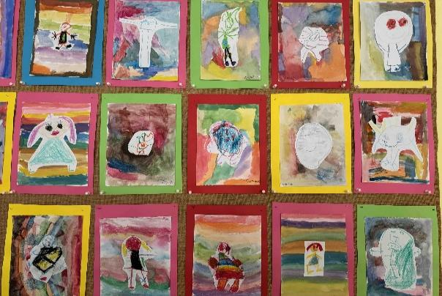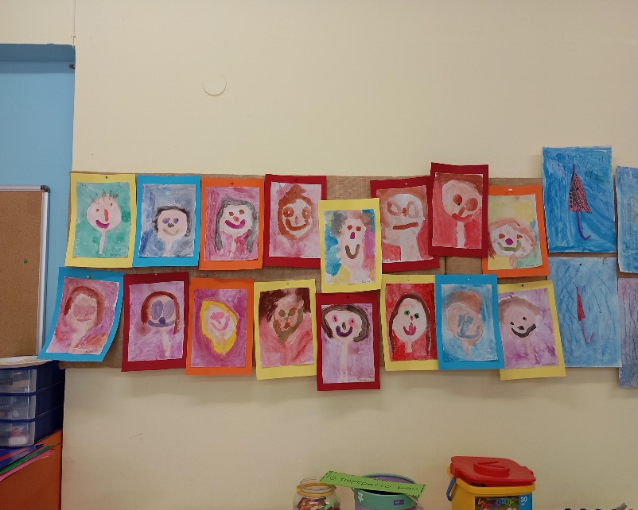

-έστειλαν έναν χαιρετισμό στην μητρική μας γλώσσα και έναν στα αγγλικά για να γνωριστούμε καλύτερα!
Στον παρακάτω σύνδεσμο θα βρείτε τους χαιρετισμούς όλων των παιδιών από όλα τα σχολεία!
https://read.bookcreator.com/kcB8lMfXKIaGXtHWJ4TkZo4QY1v1/fVZrNMacTj6shrXMhH4EMg

-τραγούδησαν και χόρεψαν ένα αγαπημένο παραδοσιακό τραγούδι της χώρας τους.

- είπαν τις ιδέες τους στις Νηπιαγωγούς ώστε να ετοιμάσουν όλοι μαζί μία ψηφιακή κάρτα για τους φίλους μας, που να αντιπροσωπεύει την χώρα μας και να περιλαμβάνει την σημαία, ένα αρχαία μνημείο και ένα αγαπημένο προιόν της χώρας μας!
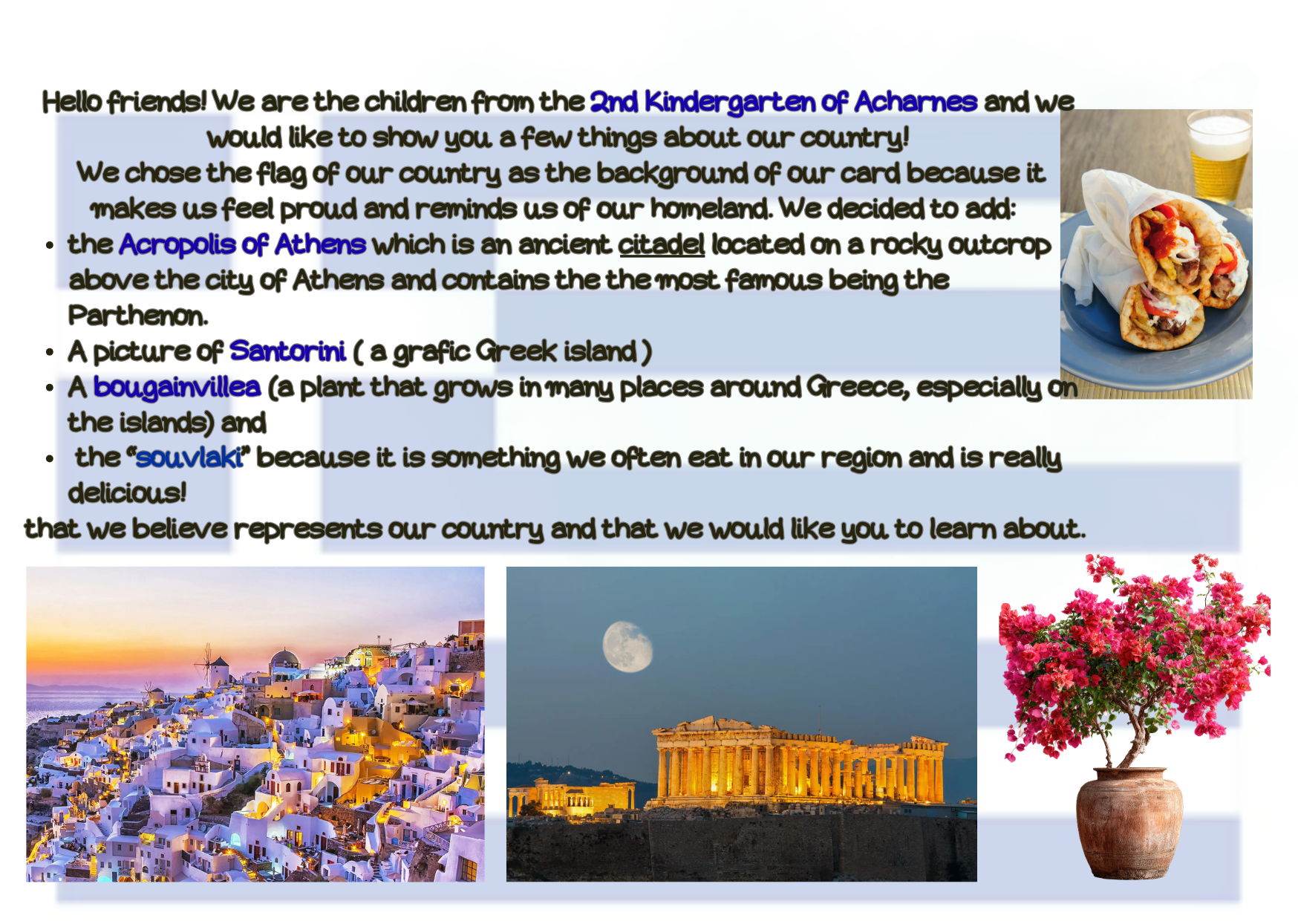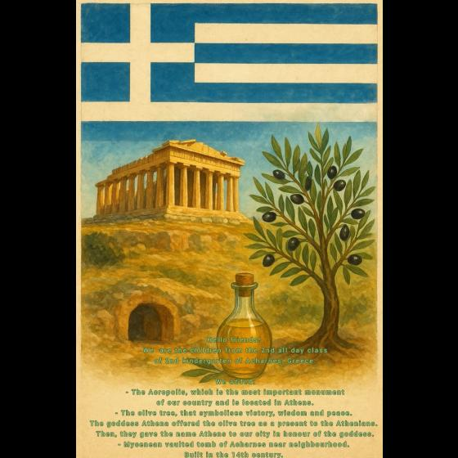

-φωτογράφησαν το σχολείο μας (την αυλή, την τάξη, τον χώρο που τρώνε κτλ) και με τη βοήθεια της νηπιαγωγού έφτιαξαν μία ολοκληρωμένη παρουσίαση με τους χώρους του σχολείου.
Στον παρακάτω σύνδεσμο θα βρείτε τις παρουσιάσεις όλων των παιδιών από όλα τα σχολεία!
https://padlet.com/mariadimou1511/my-friends-and-i-this-is-our-environment-rh5mdnc513gfoc3r

-τέλος, έφτιαξαν ένα προτεινόμενο λογότυπο για το πρόγραμμα " my friends and i" χρησιμοποιώντας την τεχνητή νοημοσύνη.
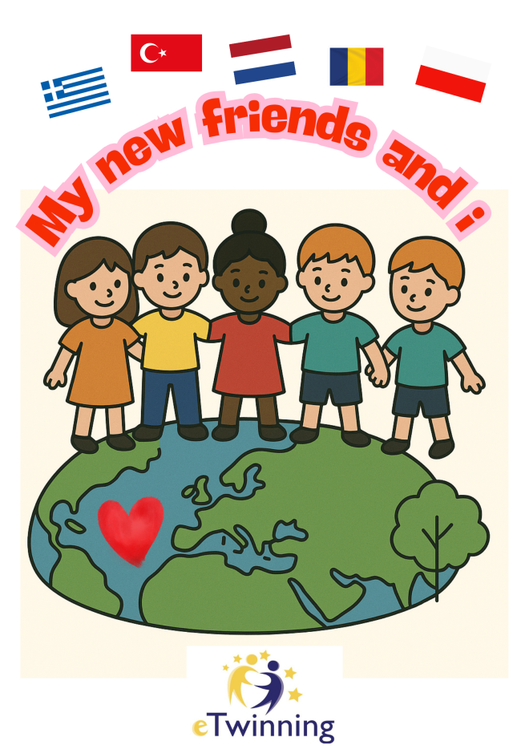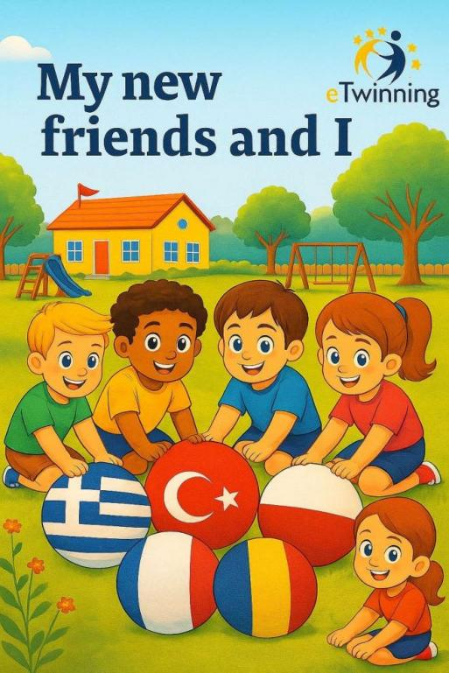
Τις επόμενες μέρες θα ακολουθήσει η ψηφοφορία του αγαπημένου λογότυπου από όσα δημιούργησαν τα παιδιά από όλες τις χώρες!

